**ATA/RESUMO DA 10ª REUNIÃO ORDINÁRIA DA COMISSÃO INTERGESTORES BIPARTITE REGIONAL DE 2015 – 25/11/2015.**

Local: Auditório da 11ªRS - 13:30 às 17:00 horas.

Relação dos participantes e pauta da reunião em anexo

Elenita faz a abertura dando boas vindas e apresenta planilha da semana epidemiologia expondo o período de início, pico e fim do casos de dengue, sendo que a semana de inicio dos casos foi a 2 semana e a fim a semana 6 de 2015, em seguida Roberto Chefe da Scaera 11ªRS Apresenta proposta de criação de Grupo Condutor da Rede Mãe Paraense, justifica que devido as grandes interferências que possui esta rede, sendo esta discutida em grupo condutor, reuniões de micro e etc, faz-se necessário a elaboração de um grupo condutor para definição de fluxos como pactuação e repactuação de referencias, de AIHs, alteração de referencia etc, Grace Chefe da Scaps 11ªRS questiona qual o papel deste Grupo sendo que já existe o Comitê gestor da Rede Mãe Paranaense, Roberto esclarece que o grupo irá colaborar com o comitê complementando as atividades já realizadas, na seqüência solicitado apreciação da plenária ficou aprovado a criação do Grupo sendo que sua constituição será feita no mês de Janeiro de 2016. dando seqüência na pauta Roberto Chefe da Scaera 11ªRS fala apresenta informações sobre adesão no sistema de transferências fundo a fundo FAF, do Incentivo de Qualificação dos Conselhos de Saúde, o município deve acessar o FAF e através de login e senha do gestor municipal solicitar adesão ao incentivo de custeio e capital para qualificação dos conselhos de saúde serão R$ 6.265,00 para custeio e R$2.506,00 para capital os municípios devem elaborar plano de aplicação deste recurso conforme Termo de Adesão a ser assinado e inserido no sistema FAF. Na Seqüência Elenita Diretora da 11ªRS lembra sobre o fechamento das UBS nas férias, que isso não é mais permitido e é também a primeira reunião da nova Presidente do CRESEMS, Márcia Zambom, gestora de Terra Boa.

**Fechamento de UBS**

Elenita informa que manter os serviços de saúde aberto é garantido por lei, o fechamento de qualquer tipo de serviço básico da saúde significa falta de acesso, por isso seu fechamento não é permitido, diz ainda que para os casos em que o município decida por alguma foram de revezamento de equipe, o assunto deve ser bem discutido para que não caracterize falta d acesso, em seguida se compromete a elaborar um oficio aos prefeitos e secretarias de saúde tratando deste assunto, com ênfase finaliza dizendo que os agentes de endemias não podem parar de forma alguma.

Outra discussão importante foi sobre a oncologia e a questão se o Hospital Santa Casa de Campo Mourão – INCA se deve ou não permanecer com a habilitação da oncologia. Foi colocada no quadro os prós e contra (figura abaixo) e segundo a portaria nº 140 da oncologia, precisa-se de 250 mil habitantes para que um serviço continue habilitado dentre outros critérios. Os municípios que permanecerão com o serviço de Campo Mourão são: Araruna, Barbosa Ferraz, Campo Mourão, Fênix, Corumbataí do Sul, Engenheiro Beltrão, Iretama, Luiziana, Mamborê, Peabiru, Quinta do Sol, Roncador, Terra Boa e Goioerê. Foi lembrado entre outras questões também: a) Campo Mourão não tem teto financeiro para absorver todos os municípios novamente, mas não quer também fechar o serviços, portanto a região não fecha em si mesma de qualquer forma; b) os municípios acima querem continuar em Campo Mourão, mas também alguns enviam seus pacientes para Cascavel, ou seja, não dá para contabilizar a população geral do município; c) abrindo o serviço de oncologia de Umuarama ficará mais difícil ainda manter aberto este serviço já tão debilitado; d) enfraquecimento da região de saúde com a retirada do serviço; e) monopólio da oncologia pelos grandes muito provavelmente; f) quem está em Cascavel, os demais municípios perto da 10º Região de Saúde, não querem voltam de jeito nenhum para Campo Mourão, mesmo se tivesse teto financeiro pra isso. O resultado final foram os municípios citados acima, totalizando uma população de 249.323 habitantes e assim será encaminhado para a SESA para que estes municípios continuem como estão, em Campo Mourão.

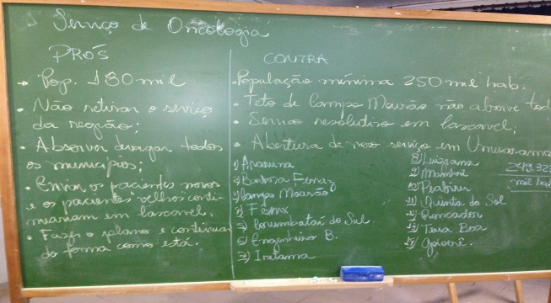

**Supervisão da Dengue**

Mitiko Chefe da SCVSAT informa que já iniciou as visitas de supervisão da dengue, apresenta que serão 4 equipes da VISA Regional envolvidas neste processo, sendo elas: Ane e Evandra, Marlene e Emerson, Paula e Elisete, Santana e Mitiko em revezamento as 4 equipes iram visitar os 25 municípios da 11ª Regional de Saúde, em seguida foi informado o calendário de supervisão da dengue.

**Ambulatório de DST**

Márcia presidente do CRESEMS relata que foi discutido pela em reunião do cresems o problema do custeio do ambulatório de DST de Campo Mourão, foi apresentado a proposta pelo Márcio Secretário de saúde de Campo Mourão que fosse rateado entre os municípios os pagamento do profissional médico do ambulatório, com essa conduta já haveria uma alivio e um equilíbrio nas contas do ambulatório que hoje é custeado integralmente por Campo Mourão o valor do salário do médico é de 9 mil reais, que passaria a ser contratado via consórcio para viabilizar o rateio da região, encaminhamento dado foi de definir a melhor forma de rateio para formalização da ação solicitado apreciação dos presentes pelo encaminhamento, foi aprovado por unanimidade.

FOTOS DO ENCONTRO:

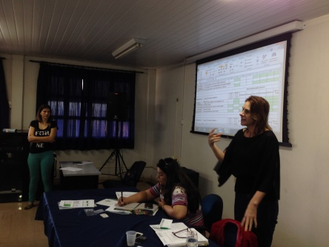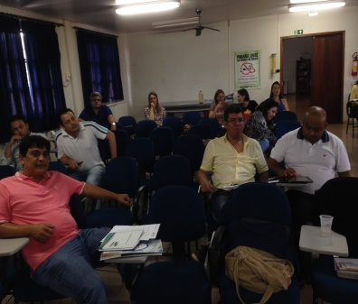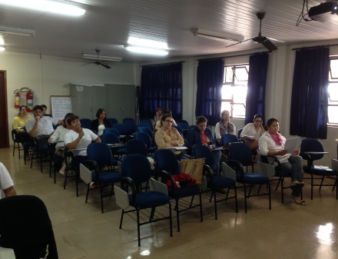

**Fechamento de UBS**

Elenita informa que manter os serviços de saúde aberto é garantido por lei, o fechamento de qualquer tipo de serviço básico da saúde significa falta de acesso, por isso seu fechamento não é permitido, diz ainda que para os casos em que o município decida por alguma foram de revezamento de equipe, o assunto deve ser bem discutido para que não caracterize falta d acesso, em seguida se compromete a elaborar um oficio aos prefeitos e secretarias de saúde tratando deste assunto, com ênfase finaliza dizendo que os agentes de endemias não podem parar de forma alguma.

**Supervisão da Dengue**

Mitiko Chefe da SCVSAT informa que já iniciou as visitas de supervisão da dengue, apresenta que serão 4 equipes da VISA Regional envolvidas neste processo, sendo elas: Ane e Evandra, Marlene e Emerson, Paula e Elisete, Santana e Mitiko em revezamento as 4 equipes iram visitar os 25 municípios da 11ª Regional de Saúde, em seguida foi informado o calendário de supervisão da dengue.

**Ambulatório de DST**

Márcia presidente do CRESEMS relata que foi discutido pela em reunião do cresems o problema do custeio do ambulatório de DST de Campo Mourão, foi apresentado a proposta pelo Márcio Secretário de saúde de Campo Mourão que fosse rateado entre os municípios os pagamento do profissional médico do ambulatório, com essa conduta já haveria uma alivio e um equilíbrio nas contas do ambulatório que hoje é custeado integralmente por Campo Mourão o valor do salário do médico é de 9 mil reais, que passaria a ser contratado via consorcio para viabilizar o rateio da região, encaminhamento dado foi de definir a melhor forma de rateio para formalização da ação solicitado apreciação dos presentes pelo encaminhamento, foi aprovado por unanimidade.